Міністерство освіти і науки України
Національний університет «Запорізька політехніка»
Кафедра програмних засобів

ЗВІТ
Дисципліна «Безпека та захист програм і даних»
Робота №1
Тема «Базові шифри. Частотний криптоаналіз»

Виконав варіант 19
Студент КНТ-122 Онищенко О.А.

Прийняли
Викладач Качан О.І.

2025

Мета

Ознайомитися з базовими шифрами. Розглянути методику частотного криптоаналізу.

Завдання

Текст індивідуального завдання:
- Розробити програми шифрування та дешифрування шифром Віжинера.
- Виконати частотний криптоаналіз отриманих зашифрованих текстів.

Виконання

1 Код

import re
from nicegui import ui

class Alphabet:
ENG = "ABCDEFGHIJKLMNOPQRSTUVWXYZ"
UKR = "АБВГҐДЕЄЖЗИІЇЙКЛМНОПРСТУФХЦЧШЩЬЮЯ"

def vigenere(text: str, key: str, alphabet: str, to_decode: bool = False) -> str:
if not text or not key:
return ""

num_to_letter: dict[int, str] = dict(enumerate(alphabet))
letter_to_num: dict[str, int] = {v: k for k, v in num_to_letter.items()}

# Заміняє всі символи, яких немає в алфавіті
non_letters_pattern: str = rf"[^{alphabet.upper()}{alphabet.lower()}]"
clean_key: str = re.sub(non_letters_pattern, "", key).upper()

resulting_string: str = str()
key_index: int = 0

for letter in text:
if letter.upper() in letter_to_num:
# Повторювати літери ключа
key_letter: str = clean_key[key_index % len(clean_key)]

key_number: int = letter_to_num.get(key_letter, -1)
letter_number: int = letter_to_num.get(letter.upper(), -1)

if not to_decode:
new_number: int = (letter_number + key_number) % len(alphabet)
else:
new_number = (letter_number - key_number) % len(alphabet)

new_letter: str = num_to_letter.get(new_number, "")
normalized_letter: str = (
new_letter if letter == letter.upper() else new_letter.lower()
)

resulting_string += normalized_letter
else:
resulting_string += letter
key_index += 1

return resulting_string

class Lang:
ENG = "English"
UKR = "Українська"

def render_ui(lang: str) -> None:
is_english: bool = lang == Lang.ENG

text_input = (
ui.input(label="📃 " + ("Input text" if is_english else "Текст для кодування"))
.classes("w-full")
.props("outlined clearable")
)
key_input = (
ui.input(label="🧷 " + ("Key" if is_english else "Ключ"))
.classes("w-full")
.props("outlined clearable")
)
with (
ui.input(label="⌨️ " + ("Encoded text" if is_english else "Шифротекст"))
.classes("w-full")
.props("filled readonly") as result_output
):
result_copy_button = ui.button(
icon="o_copy",
on_click=lambda: ui.clipboard.write(result_output.value),
).props("dense flat")

def process_text(to_decode: bool = False) -> None:
resulting_string: str = vigenere(
text_input.value,
key_input.value,
alphabet=Alphabet.ENG if is_english else Alphabet.UKR,
to_decode=True if to_decode else False,
)
result_output.value = resulting_string

with ui.button_group().classes("w-full"):
encode_button = (
ui.button(
"Encode" if is_english else "Кодувати",
color="lime-500",
on_click=lambda: process_text(True),
)
.props("text-color=white")
.classes("w-full")
)
decode_button = (
ui.button(
"Decode" if is_english else "Декодувати",
color="sky-400",
on_click=lambda: process_text(False),
)
.props("text-color=white")
.classes("w-full")
)

with ui.card().classes("max-w-2xl mx-auto mt-[20vh]"):
with ui.tabs().classes("w-full") as tabs:
eng_tab = ui.tab(Lang.ENG)
ukr_tab = ui.tab(Lang.UKR)

with ui.tab_panels(tabs, value=eng_tab).classes("w-full"):
with ui.tab_panel(Lang.ENG):
render_ui(lang=Lang.ENG)
with ui.tab_panel(Lang.UKR):
render_ui(lang=Lang.UKR)

if __name__ in {"__main__", "__mp_main__"}:
ui.run(title="Шифр Віженера", favicon="🔐")

2 Результати

Для тестування обрано текст «Це текст» і ключ «КЛЮЧ».

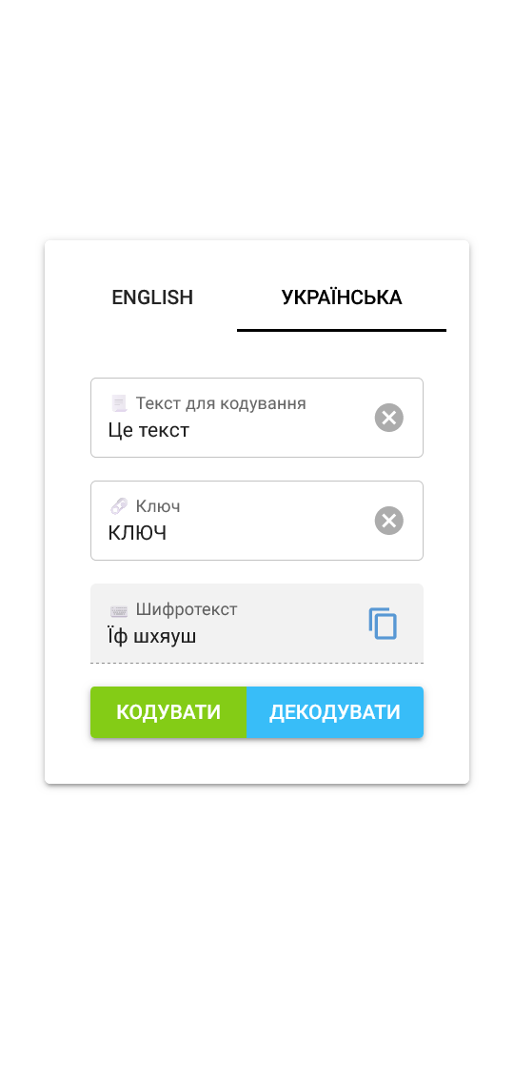
Рисунок 2.1 – Введені дані, закодоване повідомлення

При натисканні кнопки «Кодувати» поле «Шифротекст» заповнюється зашифрованим повідомленням.

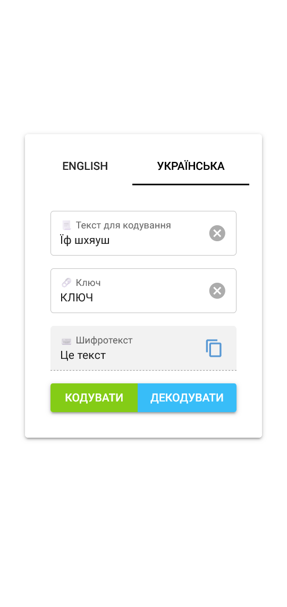
Рисунок 2.2 — Закодоване повідомлення перетворене на текст

Після додавання зашифрованого тексту до поля введення і натискання кнопки «Декодувати» програма виводить оригінальне повідомлення.

3 Аналіз

Приблизно найбільш використані літери Українського алфавіту: ОАИВНЕТСІРДЛМУПКГБЇЙЗЯЬХЖЧЮШЩЦЄФҐ.
Для частотного криптоаналізу тексту потрібно співставити найбільш використані літери тексту з найбільш використаними літерами алфавіту мови. Після цього робити припущення і підбирати текст.
Частотний криптоаналіз зазвичай працює краще з текстами більшого розміру.

Початковий текст: «Це текст».
Найбільш використана літера тексту — т. Співставляємо її з літерою о. Далі літера ї, її замінюємо літерою а. Літеру ф замінюємо літерою и. Літеру х літерою в. Літеру у літерою н, і літеру я літерою е.
Отримуємо такий текст:
Ї — А
ф — и

ш — о
х — в
у — н
я — е
ш — о
«Ао овнео». Такий алгоритм не підібрав жодної літери правильно.

Питання

Опишіть шифр перестановки

Літери наданого тексту перетворюються шляхом зміни порядку літер (наприклад, блоками або за ключем).

Опишіть шифр простої заміни

Кожна літера наданого тексту замінюється на конкретну літеру з таблиці підстановки.

Опишіть шифр Полібія

Спочатку формується таблиця 5х5 вигляду:

 | 1 | 2 | 3 | 4 | 5
1 | A | B | C | D | E
2 | F | G | H | I / J | K
3 | L | M | N | O | P
4 | Q | R | S | T | U
5 | V | W | X | Y | Z

Кожна літера кодується парою чисел: А = 11, M = 32, T = 44.
Тоді наданий текст перетворюється на пари чисел:

TEXT: 44 15 53 44.

